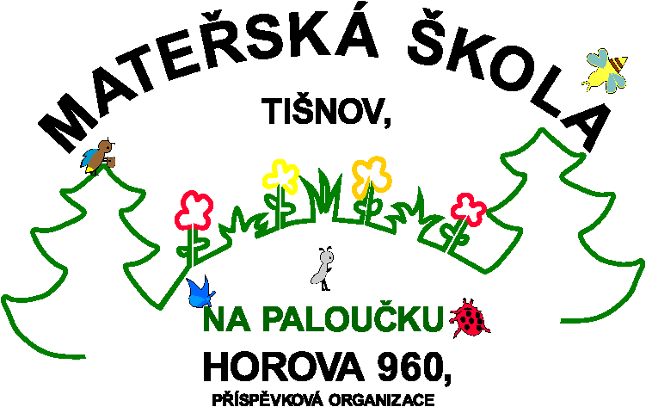Mateřská škola Na paloučku, Tišnov, příspěvková organizace
Horova 960, 666 03 Tišnov
IČ: 72049634
Tel: 549 415 666
Mobil 603 917 518
Email: horova.ms@seznam.cz

Naše č.j.:
Datum doručení:

Žádost o ukončení docházky dítěte do mateřské školy

Zákonný zástupce dítěte:

Jméno a příjmení:
Bydliště:
Telefon:

Dítě:
Jméno a příjmení:
Narození:
Bydliště:

Žádám o ukončení docházky dítěte do mateřské školy z důvodu …………………………………………..

Ukončení ke dni:

V Tišnově dne:

Podpis zákonného zástupce:…………………………………………………

